Jacques Prevert et son oeuvre
Поэтическая гостиная
Цель: Познакомить учащихся через поэзию с творчеством французского поэта – Жака Превера.
Аудитория: учащиеся 9 – 11 классов
Ход мероприятия
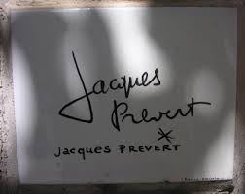
La Seine
La Seine a de la chance,
Elle n a pas de soucis,
Elle se la coule douce,
Le jour comme la nuit,
Et elle sort de sa source
Tout doucement sans bruit,
Et sans se faire de mousse,
Sans sortir de son lit,
Elle s en va vers la mer,
En passant par Paris.
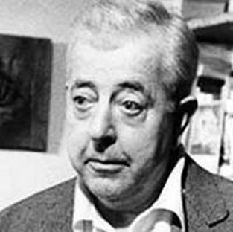
La Seine a de la chance,
Elle n a pas de soucis,
Et quand elle se promene,
Tout le long de ses quais
Avec sa belle robe verte,
Et ses lumieres dorees,
Notre – Dame jalouse,
Immobile et severe
Du haut de toutes ses pierres
La regarde de travers.
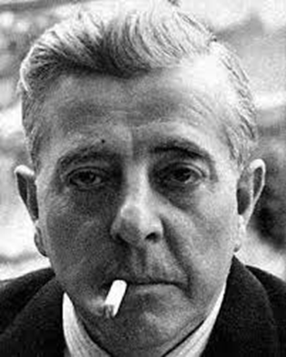
Mais la Seine s en balance,
Ell n a pas de soucis,
Elle se la coule douce,
Le jour comme la nuit,
Et s en va vers le Havre,
Et s en v avers la mer
En passant comme un reve
Au milieu des mysteres,
Des misères de Paris.
Mes amis! Jai ouvert notre atelier poetique par la poesie de Jacques Prevert. Voila pourquoi notre atelier est consacre a l oeuvre de Jacques Prevert. Jacques Prevert est un poete francais, un poete du xx siècle. Il etait le plus populaire poete parmi les jeunes gens. Il a ecrit beaucoup de poesies, pieces et contes pour les adultes et pour les enfants. 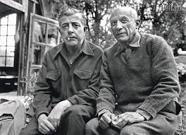
Il est ne en 1900 aux environs de Paris dans une famille bourgoise. A 15 ans il a recu son premier certificat de fin d etudes, a laisse son ecole et a prefere les boulevards parisiens.
La guerre mondiale, il a ecrit ses vers. L histoire pour lui с est la mort dans la vie de l homme.

Familiale
La mere fait du tricot
Le fils fait la guerre
Elle trouve ca tout naturel la mere
Et le pere qu est ce qu il fait le pere?
Il fait des affaires
Sa femme fait du tricot
Son fils la guerre
Lui des affaires.
Il trouve ca tout naturel le pere
Et le fils et le fils
Qu est ce qu il trouve le fils?
Il ne trouve rien absolument rien le fils
Le fils, sa mere fait du tricot, son pere des affaire, lui la guerre
Quand il aura fini la guerre
Il fera des affaires avec son pere.
La guerre continue, la mere continue, elle tricote.
Le pere continue, il fait des affaire.
Le fils est tue, il ne continue plus
Le pere et la mere vont au cimetiere
Ils trouvent ca naturel, le pere et la mere
La vie continue la vie avec le tricot, la guerre les affaires
Les affaires, la guerre, le tricot, la guerre
Les affaires, les affaires et les affaires
La vie avec le cimetiere.
Jacques Prevert avait une grande gloire comme un chansonnier admirable. (автор – песенник). Les meilleurs compositeurs de la planete composaient la musique pour ses vers. Tino Rossi, Yv Montan, Marlin Ditrich, Catherine Sauvage, Edith Piaf, Joe Dassin avaient dans son repertoire les chansons de Jacques Prevert. Le poete chantait l amour, la beaute de la nature et la joie de vivre.
En 1946 apres la deuxieme guerre mondiale, le premier recueil de Prevert a ete publie. Ce recueil avait un grand succes. Quelques valeurs dominantes de ce recueil sont: travai,l famille, patrie. L auteur a denonce certaines tares (объявил некоторые изъяны) de la societe francaise: misère, nationalisme imbecile, religion mutilante (ранящая), contre lesquels Prevert est entre en revolte.
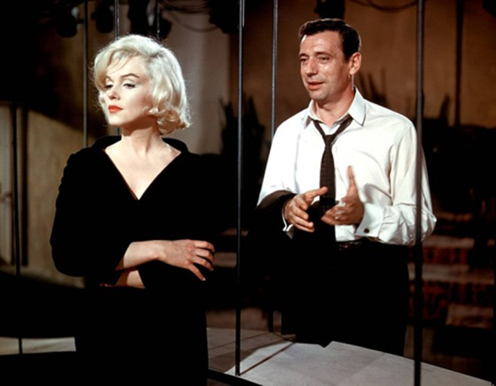
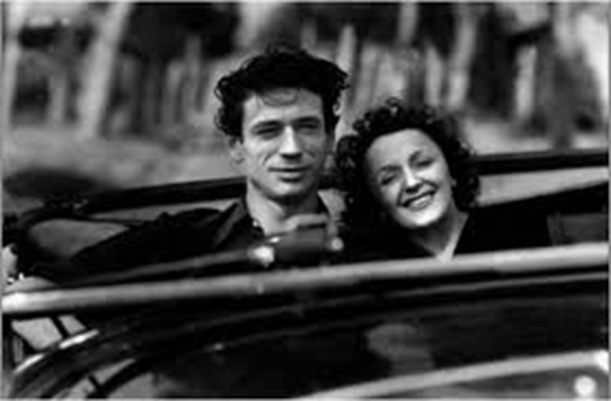
Dejeuner du matin
Il a mis le café
Dans la tasse
Il a mis le lait
Dans la tasse de café.
Il a mis le sucre
Dans le café au lait
Avec la petite cuiller
Il a tourne.
Il a bu le café au lait
Et il a repose la tasse
Sans me parler.
Il a allume
Une cigarette
Il a fait des ronds
Avec la fumee.
Il a mis les cendres
Dans le cendrier
Sans me parler
Sans me regarder.
Il s est leve
Il a mis
Son chapeau sur sa tete
Il a mis
Son manteaux de pluie
Parce qui l pleuvait
Sous la pluie
Sans une parole
Sans me regarder
Et moi j ai pris
Ma tete dans ma main et j ai pleure.
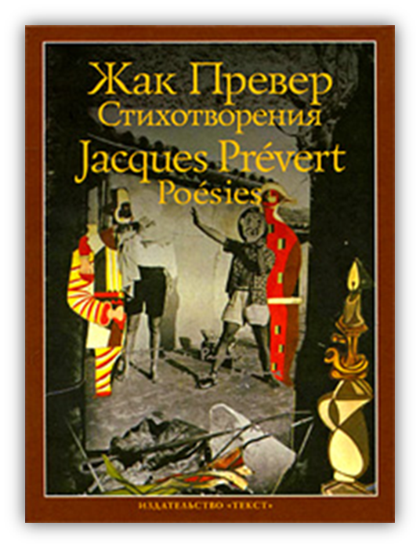
Dans cette poesie nous ne voyons pas le caractere politique, mais nous voyons sa colere instinctive contre tous qui font les lois, ordonnent les guerres, augmentent le cout de la vie.
Jacques Prevert decrivait les plus simples choses: le vent, la terre, les fleurs, les oiseaux. Ils deviennent magiciens (волшебники). Le poete admirait la force de l ame, la nature, le soleil, l eau et les couleurs de terre.
Ah que la terre est belle
Ah, que la terre est belle,
Crie une voix la – haut,
Ah que la terre est belle
Sous le beau soleil chaud!

Elle est encore plus belle,
Bougonne l escargot
Elle est encore plus belle,
Quand il tombe de l eau
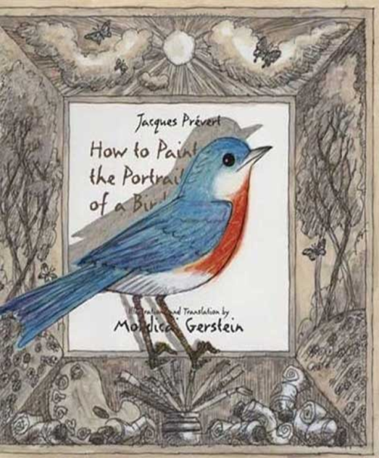
Vue d en bas vue d en haut
La terre est toujours belle,
Et vive l hirondelle !
Et vive l escargot!

Prevert a ecrit beaucoup de scenarios de film. Parmi eux: «Les enfants du paradis», «Le jour se leve» «Le quai des brunes».
La poesie pour Prevert c etait un des plus vrais un des plus utiles surnoms de la vie.
Prevert etait poete de Paris moderne plein de contradictions (противоречий)de la grande ville. Prevert etait plein de bonheur et de joie. Les qualites de Jacques Prevert etaient les qualites de peuple francais et les qualites de peuple francais etaient les qualities de Jacques Prevert. Prevert et Paris restaient inseparables/
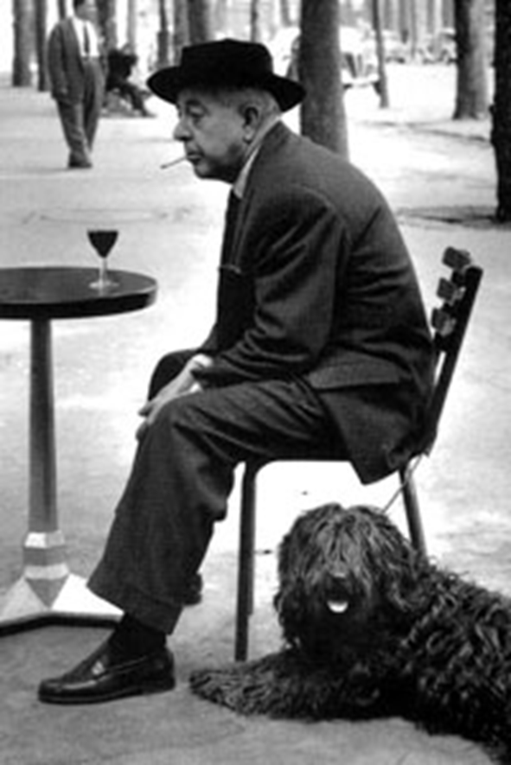
Le message
La porte que quelqu un a ouverte
La porte que quelqu un a refermee
La chaise ou quelqu un s est assis
Le chat que quelqu un a caresse
Le fruit que quelqu un a mordu
La lettre que quelqu un a lue
La chaise que quelqu un a renversee
La porte que quelqu un a ouverte
La route ou quelqu un court encore
Le bois que quelqu un traverse
La riviere ou quelqu un se jette
L hopital ou quelqu un est mort

Prevert est mort en 1977. Mais les enfants francais apprennent par сoeur ses vers, mais les parisiens chantent ses « Feuilles mortes». Prevert est connu dans le monde entier et surtout dans l histoire de la literature francaise. Lui – meme Jacques Prevert etait modeste il ne donnait jamais ses intervievs Dans ses meilleurs poesies Prevert chantait la beaute du monde. L oiseau etait son personage aime.
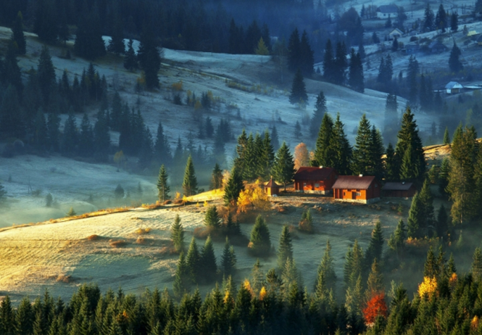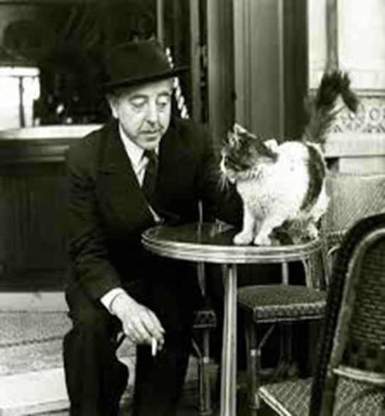
Salut a l oiseau
Je te salue
Oiseau si heureux et si beau
Oiseau libre
Oiseau egal
Oiseau fraternal
Oiseau du bonheur naturel.
Je te salut et je me rappelle
Les heures les plus belles
Je te salue
Oiseau des verites premieres
Oiseau de la parole donnee
Oiseau des secrets bien gardes
Je te salue
Oiseau du pave
Oiseau des proletaires
Oiseau du Premier mai.
En fermant notre atelier poetique, je dois dire que vous avez fait connaissance avec l oeuvre de Jacques Prevert. Vous avez enrichi vos connaissances dans le domaine de la literature francaise. Merci pour votre attention. Bonne chance! Au revoir.

